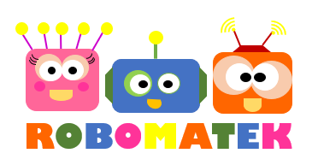
SEŠTEVANJE
- SEŠTEJ PREDMETE NA SLIČICAH IN REZULTAT ZAPIŠI V OKVIRČEK.

- IZ KOLIKO LEGO KOCK JE SESTAVLJEN PREDMET?
ZAPIŠI RAČUN IN IZRAČUNAJ.

